COMUNICATO STAMPA
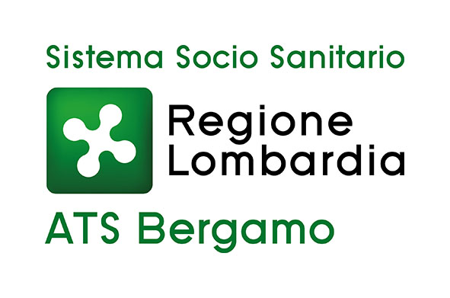
INAUGURAZIONE PRIMA “PANCHINA GIALLA®” A BERGAMO- CONTRO IL BULLISMO E IL CYBERBULLISIMO

Bergamo, 19 dicembre 2023 -

Giovedì 21 dicembre alle ore 11, presso il piazzale antistante l’ingresso all’ATS di Bergamo, in Via Taramelli n. 8 a Bergamo, avrà luogo l’inaugurazione della prima panchina gialla installata nella provincia di Bergamo.

ATS Bergamo ha sottoscritto un Accordo di Partenariato con il Comune di Bergamo, per la realizzazione della ‘Panchina Gialla® contro il Bullismo’, un progetto nazionale di Helpis ONLUS con il patrocinio di ANCI (Associazione Nazionale Comuni d’Italia) e Ministero dell’Interno, che vede la Panchina gialla come simbolo ufficiale del contrasto a Bullismo e il Cyberbullismo.

ATS Bergamo è capofila, con i partner Consorzio Solco Città Aperta e Centro di Servizio per il Volontariato (CSV), di un Piano di Azione Territoriale, approvato nel giugno 2023 e finanziato da Regione Lombardia per un biennio con € 325.447,00 per implementare le politiche di prevenzione e contrasto a bullismo e cyberbullismo.
“Il Piano approvato - dichiara il Direttore Sociosanitario di ATS Bergamo, dott. Giuseppe Matozzo – ha coinvolto, d’intesa con la Prefettura, tutti gli Enti, Istituzioni, Associazioni del territorio attivi nelle politiche e nella gestione di interventi di prevenzione del disagio e promozione del benessere di minori, adolescenti e famiglie, per implementare politiche di prevenzione e contrasto al bullismo e cyber bullismo, sostenere progetti rivolti ai minori e alle famiglie, definire un percorso per il riconoscimento precoce delle situazioni a rischio”.

Anche nel nostro territorio il tema del disagio giovanile, in particolare i fenomeni del bullismo e cyberbullismo, sono oggetto di grande attenzione: vengono messe in atto numerose attività di prevenzione e supporto per le diverse tipologie di malessere e disagio oggi espresse o manifestate da adolescenti e giovani.

Il fenomeno del cyberbullismo assume una rilevanza particolare e continua a crescere: un terzo degli studenti conosce qualcuno che ne è stato vittima o è stato vittima in prima persona. Gli effetti di questo tipo di violenza generano perdita di autostima e di fiducia negli altri, ansia sociale e attacchi di panico, peggioramento del rendimento scolastico, o generano rifiuto della scuola, oltre a isolamento e allontanamento dal resto dei coetanei.

Il direttore della Struttura Misure e reti per la famiglia e i suoi componenti fragili di ATS Bergamo, dott.ssa Elvira Schiavina, evidenzia che “è ormai assodato che le conseguenze negative, emotive e comportamentali legate al fenomeno potrebbero persistere in modo significativo nel tempo. diviene pertanto necessario comprendere approfonditamente il ruolo della vittimizzazione connessa al cyberbullismo per la salute mentale, con il fine di offrire un adeguato supporto psicosociale a chi ne viene colpito. In uno studio del 2018* è evidenziato come tra le conseguenze più comuni del cyberbullismo sulla salute mentale vi siano problematiche nella regolazione emotiva, comportamentali, riduzione dell’autostima e uso di sostanze; gli autori inoltre ricordano che il cyberbullismo è correlato a problematiche psicosociali”.

Helpis dal 2018 promuove il progetto nazionale ‘Panchina Gialla® contro il Bullismo’, simbolo antiviolenza contro bullismo e cyberbullismo, che vuole essere un segno tangibile e concreto per non dimenticare mai che in internet si nascondono rischi, soprattutto per i più giovani; un simbolo concreto per rompere il velo dell’indifferenza, un luogo che porti i giovani e gli adulti a riflettere sull’argomento; un monito contro tutte le violenze di genere a favore di una cultura di parità a tutela dei diritti dei più indifesi, i minori, che possono subire violenze, essere discriminati ed emarginati, spesso anche dai loro stessi coetanei.

La panchina è stata dipinta da alcuni studenti dell'Istituto Comprensivo Alberico da Rosciate di Bergamo - che partecipano al progetto "Scuole Aperte GPS" promosso dall’amministrazione comunale - con la vernice gialla ecosostenibile fornita dall’Associazione promotrice, per focalizzare l’attenzione della cittadinanza sul fenomeno.

La prima panchina gialla nella provincia di Bergamo, collocata quindi all’ingresso della sede di ATS Bergamo, è numerata e mappata con il n.73 in Italia.
La cerimonia di inaugurazione vedrà la partecipazione di:
- Direttori Generale e Sociosanitario di ATS Bergamo, Massimo Giupponi e Giuseppe Matozzo;
- Assessora all’Istruzione del Comune di Bergamo Loredana Poli;
- Cooperativa Solco Città Aperta;
- Centro di Servizio per il Volontariato (CSV) di Bergamo.

Nella città di Bergamo anche la panchina gialla, con le altre iniziative previste dal Piano di Azione Territoriale, intende mantenere alta l’attenzione della cittadinanza sulla complessità del fenomeno oggi molto presente tra gli adolescenti e i giovani.

ATS Bergamo invita i cittadini a presenziare all’appuntamento, per condividere l’importanza del contrasto a questi fenomeni di grande rilevanza e impatto sociale.

*(Kowalski, Limber & McCord)

CONTATTI STAMPA
ufficio.stampa@ats-bg.it
+39 334 6661086
Canale Telegram ATS Bergamo: https://t.me/ATSbg
Seguici anche su Facebook - Instangram - YouTube - Linkedin

